**Α. Υλικά για τις κατασκευές μας**

Σελ. 36 – 48 του σχολικού βιβλίου.

Τα υλικά που χρησιμοποιούμε για τις κατασκευές και τα οποία μπορείτε να βρείτε εύκολα είναι τα παρακάτω:

**Φυσική Ξυλεία**

Σουηδικό Πεύκο – Οξιά – Λεύκα- Μπάλσα (μαλακά ξύλα)

Φύλλα balsa ( εύκολα κατεργάσιμο, αρκετά λεπτό, 2-12mm)

**Πλεονεκτήματα:** Εύκολα στην κατεργασία, συνδέονται εύκολα με καρφιά και κόλλα λευκή (ξυλόκολλα)

**Μειονεκτήματα:** Χρειάζονται μπογιάτισμα, βερνίκωμα για προστασία, παραμορφώνονται και σχίζονται εύκολα



**Τεχνητή Ξυλεία**

Η τεχνητή ξυλεία παράγεται από φυσικά ξύλα αλλά χρειάζεται πρόσθετη βιομηχανική επεξεργασία και προσθήκη επιπλέον χημικών υλικών. Περιλαμβάνει τα παρακάτω:

* Κόντρα πλακέ (εύκολη κατεργασία)
* Νοβοπάν-μελαμίνη
* MDF



Mdf Noβοπάν

Όλα τα παραπάνω τα βρίσκουμε σε ξυλουργεία σε μεγάλη ποικιλία διαστάσεων.

**Πλαστικά Υλικά**

Το πλαστικό είναι ένα τεχνητό υλικό που μπορεί να μας βοηθήσει στις κατασκευές μας. Μπορούμε να βρούμε στα βιβλιοπωλεία και σε ειδικά καταστήματα τα παρακάτω υλικά:

* Ακρυλικά φύλλα διαφόρετικού πάχους
* P.V.C φύλλα
* Αφρολέξ

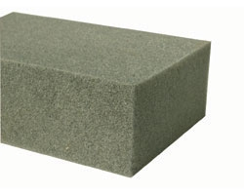

* Πολυστερίνη – φελιζόλ



**Μεταλλικά Υλικά**

* Φύλλα αλουμινίου
* Αλουμινόχαρτο
* Σύρμα – καλώδια χαλκού



**Χαρτικά Υλικά**

Διάφορα είδη με βάση το χαρτί-χαρτόνι:

* Χαρτόκουτα συσκευασίας (όταν βαφεί με πλαστικό ή λαδομπογιά σκληραίνει - δίνει την εμφάνιση ξύλου)
* Χαρτοπολτός (μαλακό χαρτί από εφημερίδες μουσκεμένες μαζί με κόλλα atlakol για την δημιουργία όγκων)

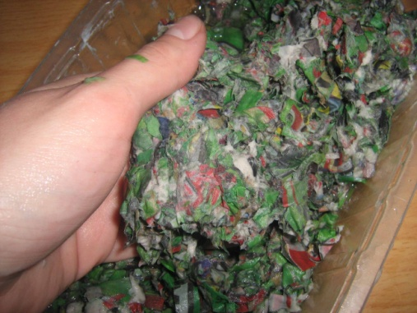

* Μακετόχαρτο πάχους 1,2,3,5 χιλιοστών για τη κατασκευή μακετών

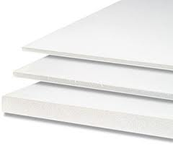

* Χαρτί κανσόν, με την ματ υφή του, σε πολλά χρώματα για την

επένδυση τμημάτων της κατασκευής (κτιρίων, δρόμων κ.α.)

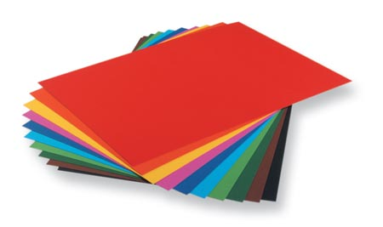

* Χαρτί γλασέ, με γυαλιστερή υφή για επένδυση τμημάτων της κατασκευής
* Χαρτί γκοφρέ, με την τσαλακωμένη όψη για φυσικά τοπία

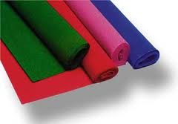

* Χαρτί οντουλέ, με την κυματιστή μορφή για στέγες

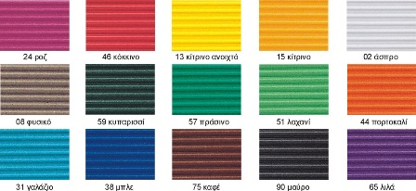

* Χαρτί βελουτέ με την ανάγλυφη μορφή για φυσικά τοπία και θάλασσα

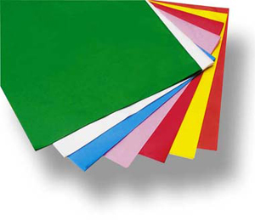

* Χαρτί μεταλλιζέ με την γυαλιστερή μορφή για επένδυση των τμημάτων της κατασκευής

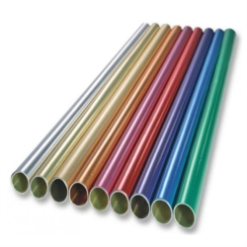

**Πηλός**

Πηλός - Λευκός πηλός (βιβλιοπωλεία, εύκολη κατεργασία, δεν λερώνει, βάφεται-ψήνεται στο φούρνο της κουζίνας)

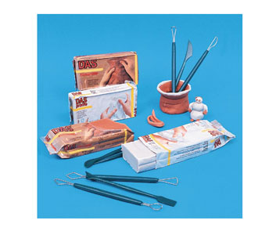

**Αφρός Πολυουρεθάνης**

Ένα πολύ χρήσιμο υλικό που διατίθεται σε μορφή spray για να δημιουργούμε όγκους (βουνά, βράχους, κ.τ.λ.)

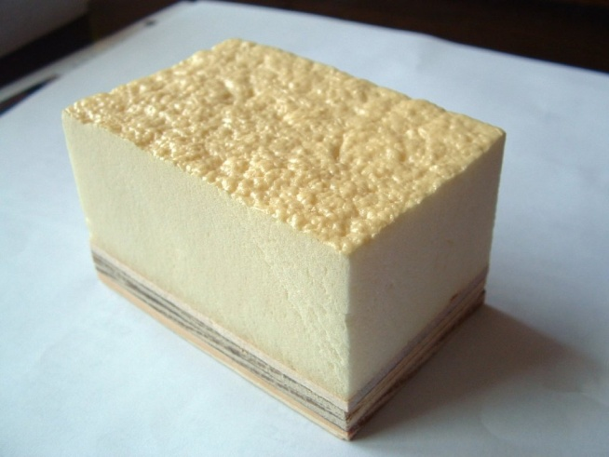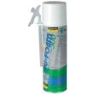

**Είδη Κόλλησης**

Γόμμες υγρές γενικής χρήσης

Γόμμες stick (για χαρτιά-χαρτόνια)

Γόμμες ξύλου άσπρες (για κολλήσεις ξύλου)

Γόμμες εποξικές (για πολλές χρήσεις - γρήγορη κόλληση - 2 ξεχωριστά σωληνάρια)

Γόμμες άμεσης κόλλησης (super glue) (πολύ δυνατή και γρήγορη κόλληση)

Βενζινόκολλα (για κόλληση φορμάικας με ξύλο-δέρμα-χαρτόνι)

**Χρώματα**

* Ακρυλικά
* Πλαστικά
* Βερνίκια (για ξύλινες επιφάνειες)
* Spray για διάφορες χρήσεις

**Ηλεκτρονικά Υλικά**

* Μπαταρίες, βάση για μπαταρίες

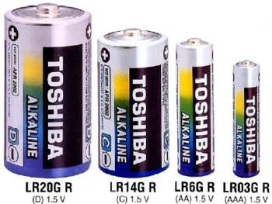 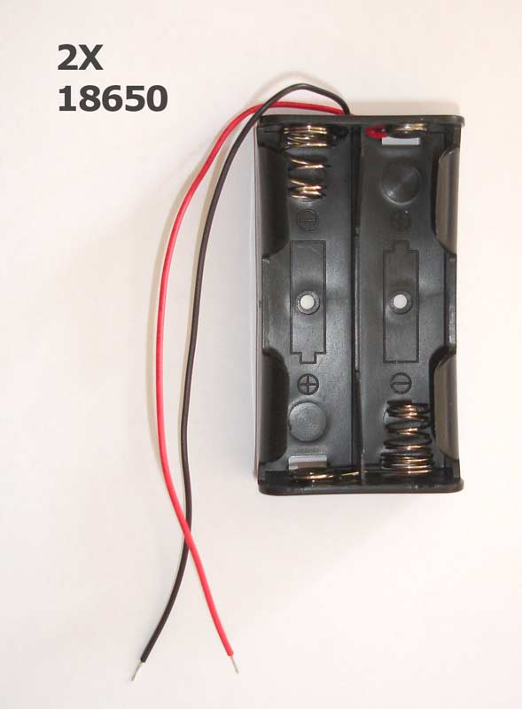

* καλωδιάκια
* διακόπτες-buttons

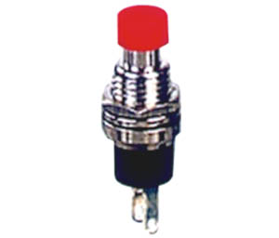 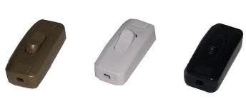

* λαμπάκια, βάσεις

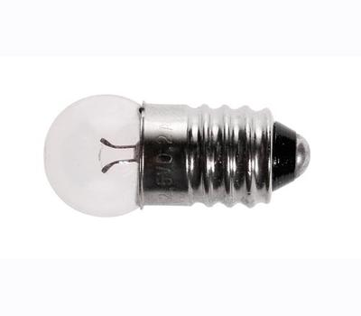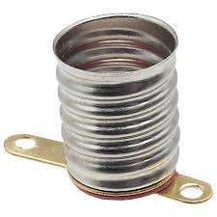

* Δίοδοι led

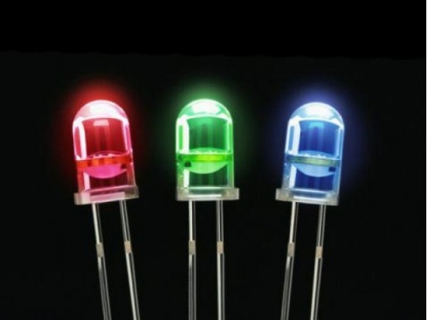

* μικροκινητήτρες

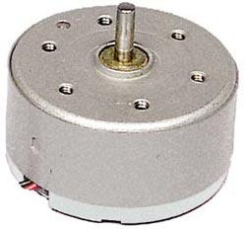

* αντιστάσεις

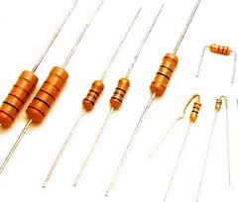

* βάση ντουί

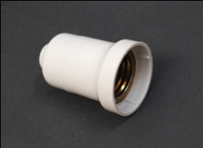

* φωτοβολταϊκά στοιχεία

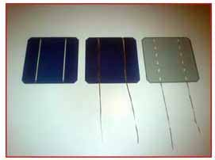

**Διάφορα βοηθητικά Υλικά**

Τροχοί, προπέλες, ελατήρια, λαστιχάκια, βίδες, παξιμάδια, καρφιά

 

**Είδη που μπορούμε να βρούμε στο σπίτι μας**

Ρολά κουζίνας, σουβλάκια, πλαστικά ποτήρια, κινητήρας από παλιό παιχνίδι, σύρμα, καλώδιο, σχοινί-σπάγκος, πινέζες, καρφάκια, χρώματα, πλαστικά διάφορα, άδεια κουτιά, μπουκάλια, φελλοί, σκουπόξυλα σε φέτες (για ρόδες), τενεκεδάκια, μπαταρίες, καλωδιάκια, οδοντογλυφίδες

**Β. Εργαλεία - Εργασίες**

**Για σημάδεμα:** μέτρο, μολύβι, χάρακας, γωνία μαραγκού, στένσιλ διαβήτης, μοιρογνωμόνιο,τρίγωνο κ.τ.λ.

**Για συγκράτηση:** Πένσα, μυτοτσίμπιδο, μέγγενη, σφιγκτήρας

**Για κόψιμο**: ψαλίδι, κοπίδι, πριόνι, σέγα

**Για λείανση πλάνισμα:** ράσπες, παλμικό τριβείο, γυαλόχαρτο

**Για τρύπημα:** σουβλί, δράπανο ηλεκτρικό, χειροδράπανο

**Για κόλληση:** Κόλλες, ξυλόκολλες, βενζινόκολλα , πιστόλι θερμοκόλλησης-σιλικόνης, λευκή κόλλα ξύλου (η καλύτερη)

**Για φινίρισμα:** Τελειώνουμε τις εργασίες μας βάφοντας το έργο μας

**Δημιουργία βουνών-όγκων**

Πως δημιουργούμε όγκους (π.χ βουνό)  στην κατασκευή-μακέτα μας

Μπορούμε να χρησιμοποιήσουμε εφημερίδες μουσκεμένες με αλευρόκολλα, πηλό, γύψος, φελλός, σπρέϋ-αφρός (ή αφρός πολυουρεθάνης). Ακόμα για θολωτές ή σφαιρικές κατασκευές μπορούν να καλυφθούν μπαλόνια ή μπάλες με γυψογάζα.Επίσης μπορούμε να φτιάξουμε σκελετό από σύρμα και να τον επενδύσουμε με τα παραπάνω υλικά.

**Επιπλέον υλικά για το σχεδιασμό και την κατασκευή της μακέτας**

Μονωτικά υλικά (φελιζόλ)

γύψος σε σκόνη ή γυψογάζα για σκλήρυνση των ευαίσθητων σημείων της μακέτας

απομιμήσεις γρασιδιού - θάμνων - πλαστικά δέντρα

βαφή - χρώματα σε συσκευασία 250ml πλαστικού χρώματος για τοίχους

Τεχνητοί δρόμοι, τεχνητοί φράχτες κ.τ..λ.

Στα βιβλιοπωλεία μπορούμε να βρούμε μεγάλη ποικιλία υλικών για μακέτες.